**solidworks迈迪工具集调零件标准件一个尺寸不变， 如何解决**听语音

Slidworks中，调入迈迪工具集设置的标准件时出来的总是只有一个尺寸，不能正常使用，按照下面的步骤设置以下就可以了

[[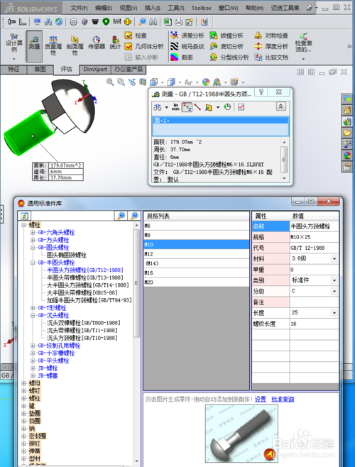](http://jingyan.baidu.com/album/48b558e315848c7f38c09ab2.html?picindex=1)步骤阅读](http://jingyan.baidu.com/album/48b558e315848c7f38c09ab2.html?picindex=1)

**方法/步骤**

1. 1

打开注册表编辑器（开始——运行——输入regedit 回车）；

[[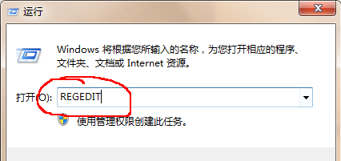](http://jingyan.baidu.com/album/48b558e315848c7f38c09ab2.html?picindex=2)步骤阅读](http://jingyan.baidu.com/album/48b558e315848c7f38c09ab2.html?picindex=2)

1. 2

依次点开HKEY_LOCAL_MACHINE\SOFTWARE\Policies\Microsoft\Windows\Installer，没有Installer文件夹，就右键点Windows新建一个“项”，把名字改成Installer；

[[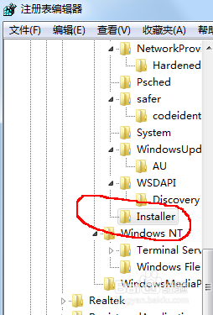](http://jingyan.baidu.com/album/48b558e315848c7f38c09ab2.html?picindex=3)步骤阅读](http://jingyan.baidu.com/album/48b558e315848c7f38c09ab2.html?picindex=3)

1. 3

在右边空白处右键，新建一个32位的Dword值，名称改为“RemappedElevatedProxiesPolicy”，值为1；如下图所示：

[[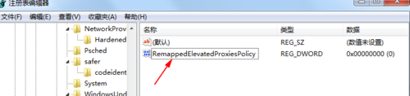](http://jingyan.baidu.com/album/48b558e315848c7f38c09ab2.html?picindex=4)步骤阅读](http://jingyan.baidu.com/album/48b558e315848c7f38c09ab2.html?picindex=4)

[[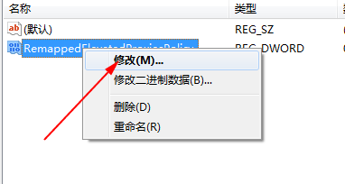](http://jingyan.baidu.com/album/48b558e315848c7f38c09ab2.html?picindex=5)步骤阅读](http://jingyan.baidu.com/album/48b558e315848c7f38c09ab2.html?picindex=5)

[[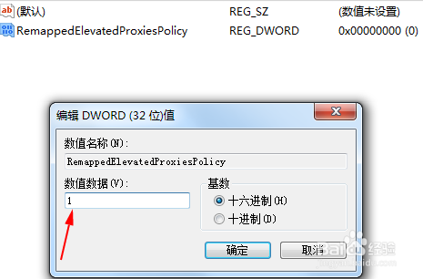](http://jingyan.baidu.com/album/48b558e315848c7f38c09ab2.html?picindex=6)步骤阅读](http://jingyan.baidu.com/album/48b558e315848c7f38c09ab2.html?picindex=6)

1. 4

点solidworks安装文件中的setup.exe，选着修复安装Solidworks ；

[[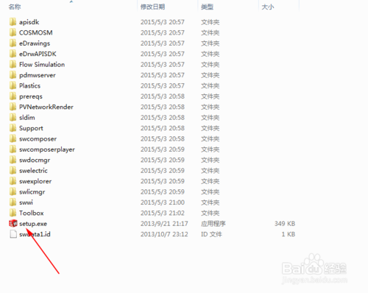](http://jingyan.baidu.com/album/48b558e315848c7f38c09ab2.html?picindex=7)步骤阅读](http://jingyan.baidu.com/album/48b558e315848c7f38c09ab2.html?picindex=7)

[[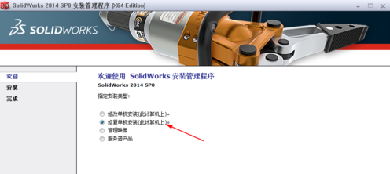](http://jingyan.baidu.com/album/48b558e315848c7f38c09ab2.html?picindex=8)步骤阅读](http://jingyan.baidu.com/album/48b558e315848c7f38c09ab2.html?picindex=8)

1. 5

安装完后打开Solidworks ，确认问题解决后，将步骤3中的“RemappedElevatedProxiesPolicy” 的值改为0。从新打开solidworks，调入标准件，成功。

[[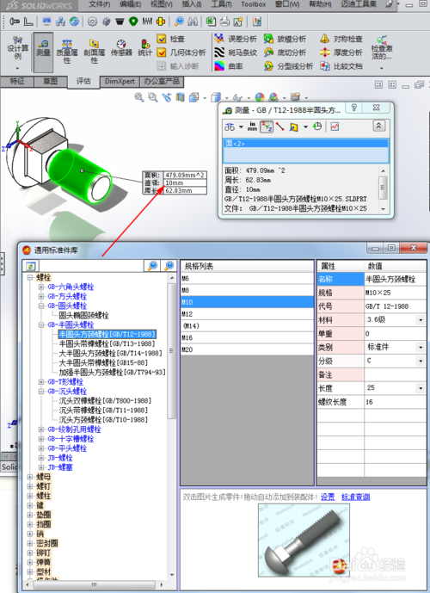](http://jingyan.baidu.com/album/48b558e315848c7f38c09ab2.html?picindex=9)步骤阅读](http://jingyan.baidu.com/album/48b558e315848c7f38c09ab2.html?picindex=9)

END